**FORMATO PARA EL DESARROLLO DE COMPONENTE FORMATIVO**

| **PROGRAMA DE FORMACIÓN** | Tecnología en gestión integral de transporte |
| --- | --- |

| **COMPETENCIA** | **210101051**  Proyección de requerimientos del cliente | **RESULTADOS DE APRENDIZAJE** | **210101051-01**  Determinar el comportamiento de la demanda de acuerdo con los datos históricos del mercado.  **210101051-02**  Pronosticar requerimientos según comportamiento del mercado.  **210101051-03**  Validar resultados del pronóstico de acuerdo con las tendencias del mercado.  **210101051-04**  Ajustar el pronóstico de la demanda según políticas organizacionales. |
| --- | --- | --- | --- |
| **210101064**  Coordinación de rutas y medios de transporte | **210101064-01**  Seleccionar los medios y modos de transporte según el acuerdo de productos y servicios y términos de negociación. |

| **NÚMERO DEL COMPONENTE FORMATIVO** | CF005 |
| --- | --- |
| **NOMBRE DEL COMPONENTE FORMATIVO** | Pronóstico de necesidades |
| **BREVE DESCRIPCIÓN** | Determinar los actores de la cadena logística e identificar necesidades del cliente, de acuerdo con mercancías y actividades económicas. |
| **PALABRAS CLAVE** | demanda, oferta, matriz DOFA |

| **ÁREA OCUPACIONAL** | 8 - Operación de equipos, del transporte y oficios |
| --- | --- |
| **IDIOMA** | Español |

1. **Tabla de contenidos**

**Introducción**

* 1. **Oferta y demanda**
  2. Conceptos básicos
  3. Principios, pronósticos y métodos
  4. Actividades económicas
  5. Métodos de compra de mercancías
  6. **Tipos de mercados**
  7. Clases, participación y evolución del sector
  8. Plan de mercadeo
  9. Comportamiento del producto en el mercado
  10. **Tipos de consumidores**
  11. Comportamientos, motivos y hábitos de compra
  12. Diagnóstico
      1. Tipos.
      2. Oportunidades.
      3. Amenazas.
  13. **Análisis factores de oferta y demanda, de acuerdo con productos y actividad empresarial**
  14. Factores determinantes de la oferta y la demanda
  15. Técnicas para determinar la oferta y la demanda
  16. **Matriz DOFA**
  17. Análisis de la matriz
  18. Estudio de casos

1. **Desarrollo de contenidos**

**Introducción**

A continuación, presentaremos el video que hará una breve introducción del presente componente formativo.



En toda negociación hay dos personas con bienes o gustos diferentes que desean intercambiarlos, es decir hay dos actores que interactúan necesariamente: quien vende un producto y quien lo compra. Este intercambio se denomina mercado. Al proceso entre los suministros, producción, traslado al punto de destino, el ofrecimiento a uno o varios compradores y la adquisición del producto o servicio por un comprador se le denomina cadena de suministro, gestión logística o cadena logística.

Asimismo, en una cadena hay unos anillos o argollas, llamadas también ‘eslabones’, que son los elementos individuales que, articulados entre sí, forman la cadena que le confiere gran resistencia, fortaleza, pero también gran flexibilidad. Por lo tanto, podemos llamar cadena logística a la suma de eslabones que van desde la producción del bien o servicio hasta la adquisición del mismo por un usuario final o consumidor.

Basados en el anterior concepto, se incursionará en eslabones como:

* Tipos de mercado.
* Tipos de mercancías.
* Suministros de producción de bienes o servicios, denominados oferta.
* Y adquisición de estos bienes o servicios, lo que se denomina demanda de los mismos.

Es aquí donde confluyen los factores de la demanda y la oferta de bienes y servicios.

1. **Oferta y Demanda**

Llamar leyes de la oferta y demanda es llamar leyes del mercado de bienes y servicios, que están dadas por las cambiantes condiciones que inciden en variables de venta y compra. Hay características que inciden en ellas, que incluyen su definición, características, ley de la oferta, ley de la demanda y factores que intervienen en dichas relaciones.

* 1. **Conceptos básicos**

La oferta puede definirse como un número determinado de bienes o servicios con características de calidad y precio, que un productor o vendedor pone a disposición del público para ser adquiridos o consumidos. Al graficar las cantidades *versus* los precios de un determinado bien, se puede observar que se genera una curva de izquierda a derecha, que va incrementándose, lo cual significa que es una pendiente positiva. Esta relación entre cantidades y precios nos confirma que, a mejores precios del bien o servicio, la producción se incrementará.

**Figura 1**

*Pendiente positiva de oferta del mercado*

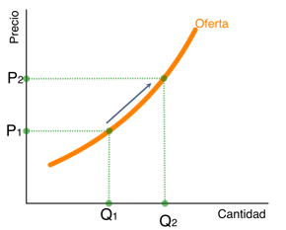

Nota. Tomada de Enciclopedia Económica (2020).

Por su parte, la definición de **demanda** también está relacionada con el precio del bien y la cantidad del mismo. Al graficar estas dos variables, se observa que, al disminuir el precio de un bien o servicio, se aumenta la demanda del mismo y viceversa. Esta gráfica genera una curva descendente, que va de izquierda a derecha y se puede indicar que es una pendiente negativa.

**Figura 2**

*Pendiente negativa de la demanda del mercado*

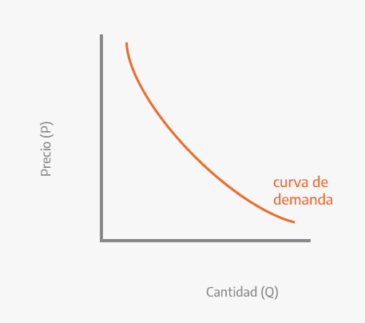

Nota. Tomada de Enciclopedia Económica (2021).

La superposición de las dos gráficas, arroja un punto de intersección de las pendientes, al cual se le da el nombre de ‘**punto de equilibrio**’, siendo este el motivo de múltiples análisis para definir cuál es el precio ideal de venta de un producto según su cantidad y calidad. En este punto, tanto compradores como vendedores están de acuerdo en la cantidad que se compra o se vende, así como en el precio. Por encima del punto de equilibrio, los productores obtendrán ganancias o utilidades. Por debajo de éste, obtendrán pérdidas o muchos productos almacenados. (Enciclopedia Económica, 2020)

**Figura 3.**

*Pendientes positivas y negativas de oferta y demanda*

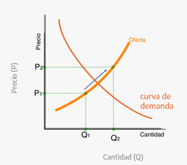

Nota. Tomada de Enciclopedia Económica (2021)

**1.2. Principios, pronósticos y métodos**

El mercado está regido por unas características, leyes y factores, los cuales permiten realizar estudios y análisis a fin de comprender sus alcances, pronósticos y métodos de análisis.

A continuación, se presentan las características tanto de oferta como de demanda:



A continuación, se presentan las diferentes leyes y factores de la oferta y la demanda:



* **Principios de la Oferta y la Demanda**

A partir de las leyes de oferta y demanda, se conciben ocho principios que se describen como cambios en el equilibrio del mercado, de la siguiente manera:



**Figura 5**

*Cambios de oferta y demanda y efectos en el equilibrio de mercado*

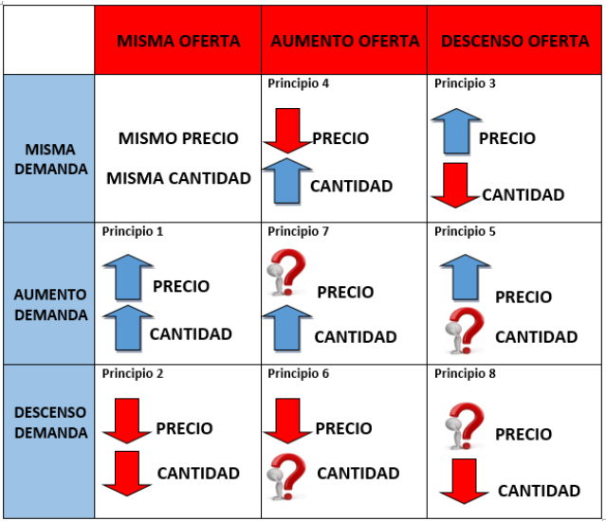

Nota. Tomada de Martínez (2020).

**1.3. Actividades económicas**

En este acápite, es preciso considerar las actividades económicas que son objeto de transporte, o sea las mercancías a transportar, los tipos, las condiciones y algunas características generales.

Para poder clasificar la mercancía, existen tres criterios, a saber:



**1.4. Métodos de compra de mercancías**

Definir el control de compra y venta de mercancías es llevar una contabilidad de los inventarios, es colocarle un valor a los bienes, valorar los activos, y a esto se le denomina ***valuación de inventarios***. Existen diversos métodos de valuación de inventarios, de acuerdo con la actividad de la empresa o de las mercancías, por ejemplo: mercancías perecederas.



Entre los métodos de valuación utilizados por las empresas están:



**2. Tipos de Mercados**

Los mercados se pueden distinguir según cuatro variables:

* En función del tipo de producto que se oferte o se compre.
* El perfil del comprador.
* La competencia que puede haber.
* El área geográfica en la que una empresa distribuye sus bienes y servicios.

(Montagud, 2021)

* 1. **Clases, participación y evolución del sector**

La participación del mercado y su distribución está conformada por la clase de competencia existente y los factores que lo determinan, tal como se puede observar en la siguiente imagen.

**Figura 6**

*Clases de mercado*

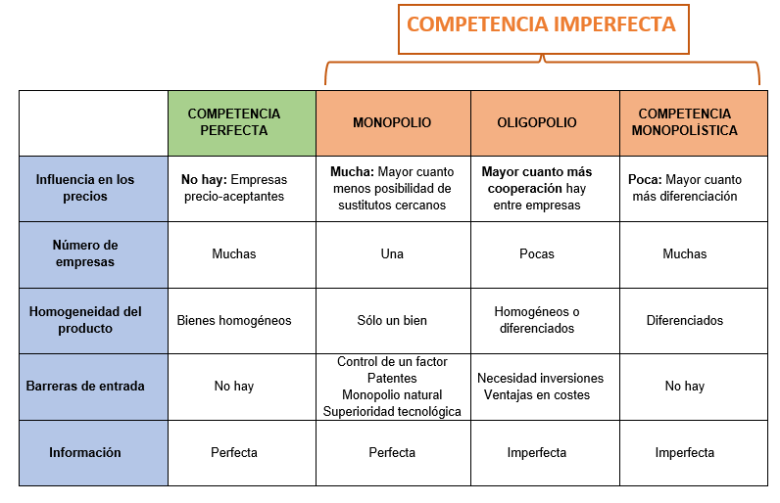

Nota. Tomado de Martínez (2021).

* 1. **Plan de mercadeo**

Llamado también estrategias de comercialización o plan de *Marketing*, tiene por objetivo ofrecer los bienes o servicios producidos en un tiempo determinado y a una población específica. El SENA ha incursionado en la estructuración de documentos para el emprendimiento y en ellos pueden verse ejemplos de planes de mercadeo y comercialización.

| Llamado a la acción  Ser empresario en seis pasos  PDF – Ser empresario |
| --- |

* 1. **Comportamiento del producto en el mercado**

Este acápite hace referencia al ciclo de vida del producto, que indica que todo producto aparece en el mercado, se desarrolla de diversas formas y termina desapareciendo cuando aparece un nuevo producto que satisface mejor las necesidades del consumidor o porque los consumidores cambian de gustos. Estos cuatro periodos son:



**3. Tipos de Consumidores**

Todo consumidor necesita algo y está en su búsqueda, por lo tanto, es preciso que se conozca cómo se clasifican, cuáles son sus comportamientos, gustos y hábitos de compra.

* 1. **Comportamientos, motivos y hábitos de compra**

Los consumidores han sido catalogados de muchas maneras, pero todos poseen unas características que los diferencian claramente.

| Pasos  CF005_8_Comportamientos |
| --- |

* 1. **Diagnóstico**

El comportamiento de los compradores o consumidores, la identificación de sus necesidades y deseos, es el centro de atención del análisis. Esto tiene que ver con el tipo de consumidor y su análisis de conducta como comprador. De eso depende la gran importancia que se da a identificar y perfilar el tipo de consumidor, según el producto y el precio.

Según Solomon (2021), el comportamiento del consumidor *“es el estudio de los procesos que intervienen cuando una persona o grupo de personas selecciona, compra, usa o desecha productos, servicios, ideas o experiencias para satisfacer necesidades y deseos*”.

* + 1. ***Tipos.***

Los tipos o características de los consumidores están íntimamente ligados a su personalidad, específicamente en los aspectos culturales, sociales y psicológicos.

| Tarjetas  CF005_9_tipos |
| --- |

**Figura 7**

*Factores que influyen en el comportamiento del consumidor*



Nota. Tomada de SENA (2021).

* + 1. ***Oportunidades.***

Una vez se han detectado y establecido las características del consumidor, se deberán verificar las oportunidades en que se halla el producto objeto de deseo de ese consumidor.

* + 1. ***Amenazas.***

Igualmente, se deben analizar las amenazas en que puede incurrir el producto, dependiendo de los factores de comportamiento del consumidor.

1. **Análisis factores de oferta y demanda, de acuerdo con productos y actividad empresarial**
   1. **Factores determinantes de la oferta**

Elasticidad de la oferta: en economía se utiliza este factor como la razón existente ante un cambio en el precio del bien o servicio y la respuesta en la variación a la cantidad ofrecida. Existen cinco variaciones de esta medida

* Se denomina oferta inelástica cuando la razón es menor que uno.
* Se denomina oferta elástica cuando la razón es mayor que uno.
* Es perfectamente inelástica cuando su razón es cero lo que indica que la cantidad no cambia con la variación en el precio.
* Unitaria cuando la razón es uno.
* Perfectamente elástica cuando la razón tiende al infinito, lo que significa que, ante un incremento pequeño en el precio, se genera una disminución infinitamente grande en la cantidad ofrecida.

**Figura 8**

*Tipos de elasticidad de la oferta*

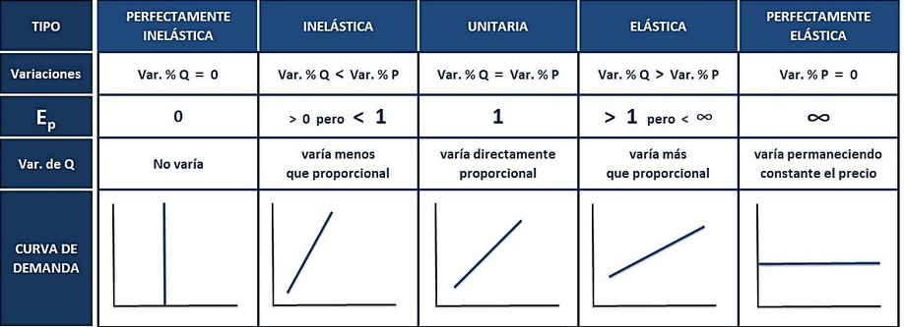

Nota. Tomada de Yirepa (s.f.)

* 1. **Técnicas para determinar la oferta y la demanda**

Para determinar el nivel de competitividad de las empresas, se deben estudiar las tendencias de la demanda, es decir, cómo los usuarios o consumidores realizan la adquisición de bienes o servicios,

Para lograrlo, se pueden emplear dos métodos, que son: métodos cuantitativos y métodos cualitativos, como se puede apreciar a continuación.

| Pestañas  CF005_10_métodos c y c |
| --- |

1. **Matriz DOFA**

Es una herramienta de administración y planificación que permite analizar las interrelaciones entre lo bueno y lo malo de una empresa, equipo o actividad de negocio para determinar estrategias que permitan una mejora progresiva. Existen cuatro variables a considerar en la matriz: Debilidades – Oportunidades – Fortalezas – Amenazas, como se observa a continuación.

| Tarjetas  CF005_11_Matriz |
| --- |

De las cuatro variables a considerar en una matriz DOFA, dos de ellas son internas (Fortalezas y Debilidades), las cuales se pueden intervenir directamente, y dos son externas (Oportunidades y Amenazas), que solo se pueden intervenir alterando internamente los aspectos detectados.

**Figura 9**

*Matriz DOFA*

| DOFA | Positivos | Negativos |
| --- | --- | --- |
| Internos (factores de organización) | FORTALEZAS | DEBILIDADES |
| Externos (factores ambiente) | OPORTUNIDADES | AMENAZAS |

Nota. Tomada de SENA (2021).

* 1. **Análisis de la matriz**

La matriz se construye a partir del diagnóstico del análisis de los factores, logrando generar estrategias, las cuales se obtienen de combinar puntos positivos (fortalezas) con factores internos (oportunidades) y factores externos (amenazas) (FO y FA) y de la combinación de los puntos negativos (debilidades) con factores internos (oportunidades) y factores externos (amenazas) (DO y DA, respectivamente).

**Figura 10**

*Indicadores para construir la matriz DOFA*

| DOFA | FORTALEZAS  Puntos fuertes internos | DEBILIDADES  Puntos débiles internos |
| --- | --- | --- |
| OPORTUNIDADES  Lo que se debe aprovechar | FO: Estrategia de éxito | DO: Estrategia de adaptación |
| AMENAZAS  Riesgos externos que se deben afrontar | FA: Estrategia de reacción | DA: Estrategia de supervivencia |

Nota. Tomada de SENA (2021).

* 1. **Estudio de Casos**

A continuación, se enuncia una situación práctica que resulta en una actividad didáctica como estudio de casos, con el fin de fortalecer la comprensión de las leyes del mercado y afianzar el manejo de simulaciones de escenarios de gestión integral de transporte. Por favor, analice el caso y aporte soluciones a la situación planteada. El material puede consultarlo en el anexo correspondiente.

1. **Actividades didácticas (opcionales si son sugeridas)**

| DESCRIPCIÓN DE ACTIVIDAD DIDÁCTICA | |
| --- | --- |
| Nombre de la actividad | Estudio de casos |
| Objetivo de la actividad | Fortalecer la comprensión de las leyes del mercado |
| Tipo de actividad sugerida |  |
| Archivo de la actividad  (anexo donde se describe la actividad propuesta) | Anexo a la actividad didáctica CF005 |

1. **Material complementario**

| Referencia APA del Material | Tipo de material  (Video, capítulo de libro, artículo, otro) | Enlace del Recurso o  Archivo del documento o material |
| --- | --- | --- |
|  |  |  |
|  |  |  |
|  |  |  |

1. **Glosario**

| **Término** | **Significado** |
| --- | --- |
| **Correlación** | Es el vínculo entre dos variables que se modifican en forma directamente proporcional. |
| **Diagnóstico** | Es el reconocimiento que se realiza a una situación en particular para determinar su tendencia. |
| **Desviación** | En estadística, es la diferencia entre el valor de una variable y los valores de la media de esa variable. |
| **Dispersión** | En estadística, las medidas de dispersión son el grado en que una distribución se estira o encoge. ​ |
| **Encuesta** | Recolección de información sobre preguntas de un cuestionario, sin modificar el medio ambiente ni los sujetos de estudio, para consignar los datos en forma gráfica o numérica. |
| **Estadística** | Rama de las matemáticas basada en las leyes de probabilidad, por medio de la cual se analizan las variables y factores de los datos, con el fin de organizarlos, interpretarlos y entregarlos. |
| **Logística** | Conjunto de modos y medios que se emplean para organizar los procesos, especialmente, de recibo y entrega de bienes o suministros. |
| **Mercado** | Interacción entre productores y consumidores donde se intercambian bienes o servicios. |
| **Método** | Procedimiento sistemático y en orden para obtener un fin específico. |
| **Pronóstico** | Anticipación del desarrollo de un proceso o de un hecho futuro a partir de indicios. |
| **Rango** | Intervalo entre valor máximo y valor mínimo, siendo indicador de la dispersión de los datos, que en forma directamente proporcional revelan que, a mayor dispersión, mayor rango. |
| **Variables** | Medición u observación de características que asumen rangos diferentes y que al oscilar generan valores numéricos. |

1. **Referencias bibliográficas**

Burneo, K. y Larios, F. (2015). *Principios De Economía*. ECOE Ediciones.

Enciclopedia Económica. (2020). *Demanda de mercado*. <https://enciclopediaeconomica.com/demanda-de-mercado/>

Enciclopedia Económica. (2021). *Oferta de mercado*. <https://enciclopediaeconomica.com/oferta-de-mercado/>

Martínez, J. (2020). *Resumen cambios de oferta y demanda y efectos en el equilibrio de mercado*. Econosublime. <http://www.econosublime.com/2018/09/cambios-simultaneos-demanda-oferta.html>

Martínez, J. (2021). *Cuadro resumen tipos de mercado*. Econosublime. <http://www.econosublime.com/2018/09/cuadro-resumen-tipos-mercado.html>

Montagud, N. (2021). *Los 18 tipos de mercados y sus características*. Psicología y Mente. <https://psicologiaymente.com/cultura/tipos-mercados>

Moreno, M. (2010). *¿Qué es la Elasticidad de la Demanda?* El Blog Salmón. <https://www.elblogsalmon.com/conceptos-de-economia/que-es-la-elasticidad-de-la-demanda>

Solomon, M. (2021). *Comportamiento del Consumidor* (7.a ed.). Pearson Educación. <https://www.academia.edu/34920368/Comportamiento_del_consumidor_7ed_Michael_R_Solomon>

Yirepa. (s. f.). *La elasticidad de la oferta*. Yirepa. Economía y Finanzas. <https://yirepa.es/la%20elasticidad%20de%20la%20oferta.html>

1. **Control del documento**

|  | Nombre | Cargo | Dependencia | Fecha |
| --- | --- | --- | --- | --- |
| Autor (es) | Regulo Castro Barón | Experto Temático | Complejo Tecnológico Agroindustrial, Pecuario y Turístico – CTAPT – Regional Antioquia | Junio de 2021 |
| Claudia Milena Hernández Naranjo | Diseñador Instruccional | Regional Distrito Capital - Centro de Diseño y Metrología | Junio de 2021 |
| Carolina Coca Salazar | Revisora metodológica y pedagógica | Regional Distrito Capital - Centro de Diseño y Metrología | Junio de 2021 |
| Uriel Darío González Montoya | Revisión y corrección de estilo | Regional Tolima – Centro Agropecuario La Granja | Julio 2021 |

1. **Control de cambios**

|  | Nombre | Cargo | Dependencia | Fecha | Razón del Cambio |
| --- | --- | --- | --- | --- | --- |
| Autor (es) |  |  |  |  |  |